**Занятие №3. Объединение «Волшебная палитра»**

**Тема: Нарядные кактусы**

**Педагог:** Корнейчук Наталия Викторовна

*Здравствуйте, ребята! На этом занятии предлагаю вам нарисовать кактусы в необычной технике.*

*Для рисования понадобятся следующие материалы:*

* *лист А4 или А3белой или тонированной бумаги для акварели;*
* *краски «гуашь»;*
* *кисти;*
* *ватные палочки.*

*Сегодня я предлагаю вам продолжить тему рисования красками с использованием ватных палочек.* *Такую технику нетрадиционного рисования можно назвать ТОЧКО-ГРАФИЯ.*

*Ватной палочкой можно делать ЦЕПОЧКИ-УЗОРОВ. Как ряды колечек на кактусах ниже.*

*Вначале, бумага тонируется акварельными красками в сине-голубовато-зеленоватых тонах. Цвет должен получиться пастельный, светлый, для этого краску хорошо разводят водой.*

*После того, как фон высохнет, приступаем к рисованию гуашевыми красками кактусов разной формы и высоты.*

*Мазками наносим лепестки цветов – наши кактусы расцвели!*

*Ватными палочками с использованием белил украсим кактусы точками, как бы изображая колючки.*

*Можно нарисовать вверху маленьких птичек.*

[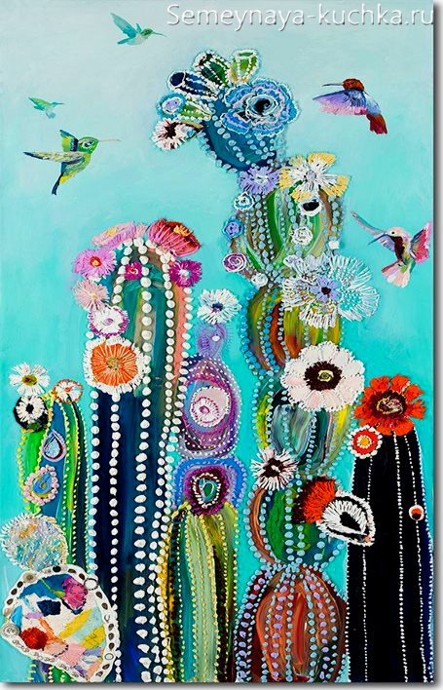](http://semeynaya-kuchka.ru/wp-content/uploads/2018/06/netradicionnoe-risovanie-34.jpg)

*А также точками можно рисовать целые картины.*

*Уважаемые ребята, выполняйте свои работы, фотографируйте их и присылайте свои результаты мне в* ***Viber*** *!*